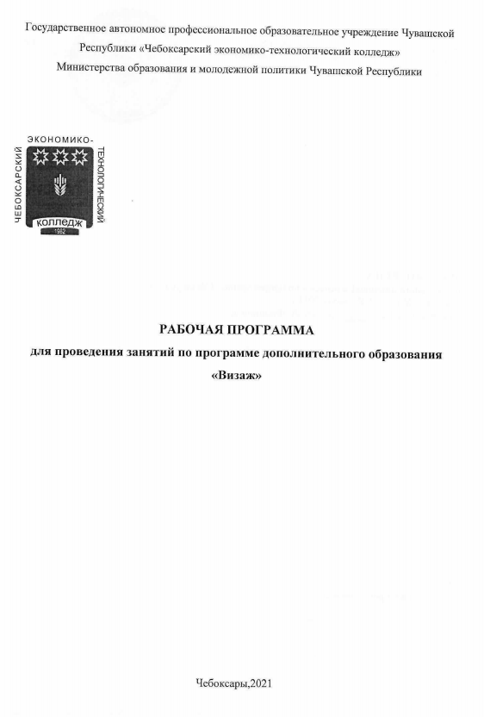

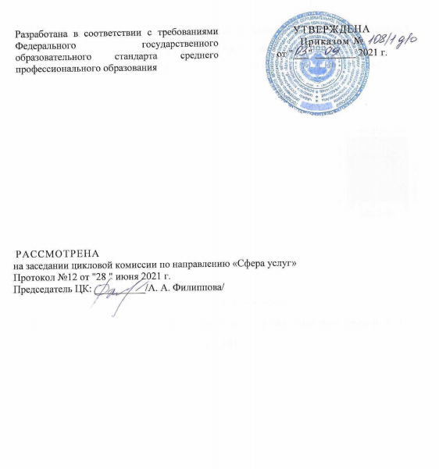

СОДЕРЖАНИЕ
стр.
1. ПАСПОРТ РАБОЧЕЙ ПРОГРАММЫ 4
2. СТРУКТУРА И СОДЕРЖАНИЕ ПРОГРАММЫ 5

ПАСПОРТ РАБОЧЕЙ ПРОГРАММЫ УЧЕБНОЙ

  - Область применения программы
Программа может быть использована в дополнительном образовании детей и взрослых.

  - Цели и задачи программы – требования к результатам освоения:
В результате освоения программы обучающийся должен уметь:
- выполнять повседневный, свадебный, вечерний, клубный макияж
- выполнять коррекцию формы лица, губ, лба, подбородка
- выполнять окрас бровей и ресниц
В результате освоения учебной программы обучающийся должен знать:
  - строение, типы, функции кожи
  - характеристики, структуры лица
  - приемы владения инструментами

  - Рекомендуемое количество часов на освоение программы:
максимальной учебной нагрузки обучающегося 100 часов, в том числе:
32 часа - лекционные занятия, 68часов - практические

СТРУКТУРА И СОДЕРЖАНИЕ ПРОГРАММЫ
  - Объем программы и виды учебной работы

Вид учебной работы | Объем часов
Максимальная учебная нагрузка (всего) | 100

Теоретические занятия 32 часа
Практические занятия 68 часов

№ п/п | Тема занятия | Теория/час | Практика/час
1 | Введение. Общие сведения о предмете. | 2 | -
2 | Строение и функции кожи. Придатки кожи. | 2 | -
3 | Типы кожи лица. | 2 | -
4 | Ежедневный уход за кожей. | 2 | -
5 | Чистка, питание и защита. | 2 | -
6 | Косметические средства по уходу за кожей. | 2 | -
7 | Инструменты и приспособления для выполнения макияжа. | 2 | -
8 | Средства для выполнения макияжа | 2 | -
9 | Рабочее место визажиста и гигиена труда. | 2 | -
10 | Теория цвета | 2 | -
11 | Цветовые типажи | 2 | -
12 | Вводные занятия. Общие сведения о визаже. | - | 2
13 | Общие сведения о визаже. | - | 2
14 | Освоение определения типа кожи. | - | 2
15 | Освоение определения типа кожи. | - | 2
16 | Освоение определения типа кожи. | - | 2
17 | Различные характеристики структуры лица. Коррекция формы лица | 2 | -
18 | Коррекция деталей лица | 2 | 2
19 | Коррекция формы носа, лба, подбородка. | 2 | 2
20 | Освоения приемов владения инструментами для макияжа | - | 2
21 | Окрас ресниц и бровей | - | 2
22 | Коррекция формы глаз, губ | - | 2
23 | Освоение приемов коррекции лица | - | 2
24 | Коррекция формы носа | - | 2
25 | Коррекция лба, подбородка | - | 2
26 | Коррекция формы глаз | - | 2
27 | Коррекция формы губ | - | 2
28 | Выполнение повседневного макияж | 2 | -
29 | Выполнение повседневного макияж | - | 4
30 | Условия для выполнения макияжа | 2 | -
31 | Выполнение вечернего макияжа | - | 8
32 | Выполнение макияжа для особых случаев | - | 8
33 | Выполнение свадебного макияжа | - | 4
34 | Смоки айз (Smoky eyes) | - | 8
35 | Выполнение макияжа для особых случаев. | - | 4
36 | Выполнение клубного макияжа | - | 4
37 | Возрастной макияж | - | 2
 |  | Итого | 100 часов

- УСЛОВИЯ РЕАЛИЗАЦИИ ПРОГРАММЫ

Для реализации программы предусмотрены следующие специальные помещения:
Мастерская: «Парикмахерское искусство».

